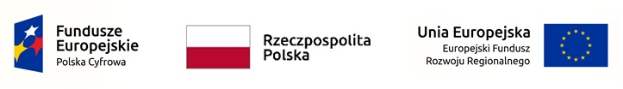

(Imię i nazwisko)

(adres)

Zgoda na przetwarzanie danych osobowych

Na podstawie art. 6 ust. 1 lit a Rozporządzenia Parlamentu Europejskiego i Rady UE 2016/679 z dnia 27 kwietnia 2016 r. w sprawie ochrony osób fizycznych w związku
z przetwarzaniem danych osobowych i w sprawie swobodnego przepływu takich danych, oraz uchylenia dyrektywy 95/46/WE (ogólne rozporządzenie o ochronie danych) oświadczam że:
Wyrażam zgodę na przetwarzanie moich danych osobowych oraz danych osobowych mojego małoletniego dziecka …………………………………………….przez Administratora, którym jest: Instytucja Zarządzająca – Minister Finansów, Funduszy i Polityki Regionalnej/Beneficjent –Wójt Gminy Kuślin w zakresie danych osobowych niezbędnych do realizacji Programu Operacyjnego Polska Cyfrowa 2014-2020.

Zostałem(am) poinformowany(a) że, wyrażona przeze mnie zgoda jest dobrowolna
i przysługuje mi prawo do jej wycofania w dowolnym momencie.
Wycofanie zgody nie wpływa na zgodność z prawem przetwarzania, którego dokonano na podstawie zgody przed jej wycofaniem.
Podanie danych osobowych jest dobrowolne i jest warunkiem otrzymania wsparcia
i realizacji projektu, a odmowa ich podania jest równoznaczna z brakiem możliwości udzielenia wsparcia w ramach projektu.

……………………………………………………………………..
(data, czytelny podpis)

